Конспект занятия " Расписные яйца"
для родителей и детей подготовительной группы.
Задачи:
Познакомить с историей возникновения праздника Пасха; с символикой росписи пасхального яйца, со значением цветов; характерными особенностями.
Развивать умения и навыки в росписи и украшении пасхального яйца, традиционными элементами и орнаментом.
Воспитывать любовь к народному искусству, уважение к традициям обычаям народа, к историческому прошлому человечества.

Материал:

клеёнки, тряпочки, стаканчики с водой, кисти, гуашь, палитры, восковые свечи, разведенные красители для яиц, клей ПВА, салфетки для декупажа, подставки для яиц, яйца для росписи.

Ход занятия

1. Организационный момент.
-Здравствуйте уважаемые родители, здравствуйте дети!
Сегодня, мы собрались накануне самого главного православного праздника Светлого Христова Воскресения!
2. Пасха - главное событие года для христиан и самый большой православный праздник, в переводе с греческого означает
"избавление".
В этот день, в день воскрешения Христа, свершилось чудо, и жизнь победила смерть.
Одним из атрибутов праздника являются крашеные яйца.
Обычай красить яйца на Паху и дарить их друг другу связывают со святой Марией Магдалиной, которая пришла в Рим и преподнесла императору Тиберию яйцо, со словами " Христос Воскрес".
Император, усомнившись в сказанном, заметил, что никто не может воскреснуть из мертвых и в это так же трудно поверить, как в то, что белое яйцо может стать красным. Тиберий не успел договорить эти слова, а яйцо стало превращаться из белого в ярко-красное. Предание способствовало тому, что обычай этот прижился. Крашеные яйца у носителей веры во Христа всегда служили символом Воскресения Иисуса, а с ним и очищения во имя новой лучшей жизни. Красная окраска яиц символизировала кровь Христа и одновременно служила символом Воскресения. И если человек живет по христианским заповедям, он приобщается к искупительным заслугам Спасителя и к новой жизни.
С давних времен яйцо - это символ смерти и возрождения.
С крашенных или " красных" яиц начинается пасхальное застолье.
Есть такой обряд: первое яйцо следует разделить на части по количеству всех членов семьи, по преданию это укрепляет семью, сохраняет любовь и дружеское отношение друг к другу.
Окрашенные яйца называются "крашенки".
Расписанные узорами - "писанки".
Писанку называют " письмо к Богу", она несет в себе силу и намерение того, кто его изготавливает. Она приносит в дом покой, помогает узнать и понять себя, наладить отношения в семье.
Долгое время яйца красили только в красный цвет. Он символизировал кровь сына Божьего, пролитую за человечество. Затем каноны изменились, и каждый цвет получил свое значение:
Красный - самый популярный остался цветом крови Христа. Так
же это царственный цвет, напоминающий о Боге и его любви к роду человеческому.
Белый - символизирует Рай, чистые помыслы, невинность.
Желтый (золотой) - говорит о материальном достатке и богатстве духовном.
Голубой - ассоциируется с образом Пресвятой Девы Марии - Матери Христа. Означает доброту, милость, любовь, сострадание к ближнему.
Зеленый - цвет возрождения, новой жизни, надежды.
Сегодня церковь допускает окрашивание любым цветом, кроме черного. Черный - цвет скорби.
Светлая пасхальная неделя - время не скорбеть, а радоваться.

Каждая семья красит яйца по-своему. Существует множество способов: самый простой - красивые наклейки, луковая шелуха, пищевые красители. Главное это делать с душой, с хорошим настроением и всей семьей.

3. Предлагаю рассмотреть варианты украшения яиц.

Расписывали яйца разными геометрическими фигурами, разными орнаментами, по вертикали, диагонали, чередуя в шахматном порядке.
Самый распространенный символ росписи - это солнце.
Солнце - оживляет, пробуждает весь мир, дает тепло, свет, силу всему живому.
Петух - символ оберега.
Дубовый лист - символ силы.
Ель, цветок - символы любви.
Бараньи рожки - символ богатства урожая.
Верба, подсолнух – символы, которые лечат.
Рыба - символ здоровья.
Точки - символ плодородия.
Расписывать можно гуашью или специальными фломастерами для украшения яиц. А настоящие "писанки" расписываются воском.

Показ росписи яйца техникой «писанка».

Для того, чтобы изготовить «крапанку» понадобятся: белые варёные яйца, восковая свеча и разведённые пищевые красители. Техника сама по себе не сложная: на яйцо капают расплавленным воском, затем опускают в баночку с красителем, желательно светлого цвета. После того, как яйцо окрасится, вынимаем его, даем обсохнуть. Снова капаем расплавленным воском на яйцо, повторяем последующие процедуры. И так несколько раз, только краска с каждым разом должна быть темнее предыдущей. После последней просушки убираем с яйца все капельки воска. В итоге получается яйцо «в крапинку». Поэтому и называется оно – "крапанка".
Показ росписи яйца техникой«крапанка».

Пасхальный декупаж.
Нам нужны салфетки с мелким рисунком. Снимаем два нижних слоя у салфеток и делаем заготовки мотивов - вручную делаем обрывки цветов небольшого размера.
Начинаем распределять мотивы на поверхности яйца. Делаем это с помощью кисточки и воды. Главное постараться разгладить все складочки.
После того, как все мотивы распределены, хорошо промазать клейстером и оставить сушиться.
Вместо крахмала можно использовать взбитый белок.
Показ росписи яйца техникой«декупаж».
Квиллинг - украшение яйца крученой бумагой.
Показ образца.
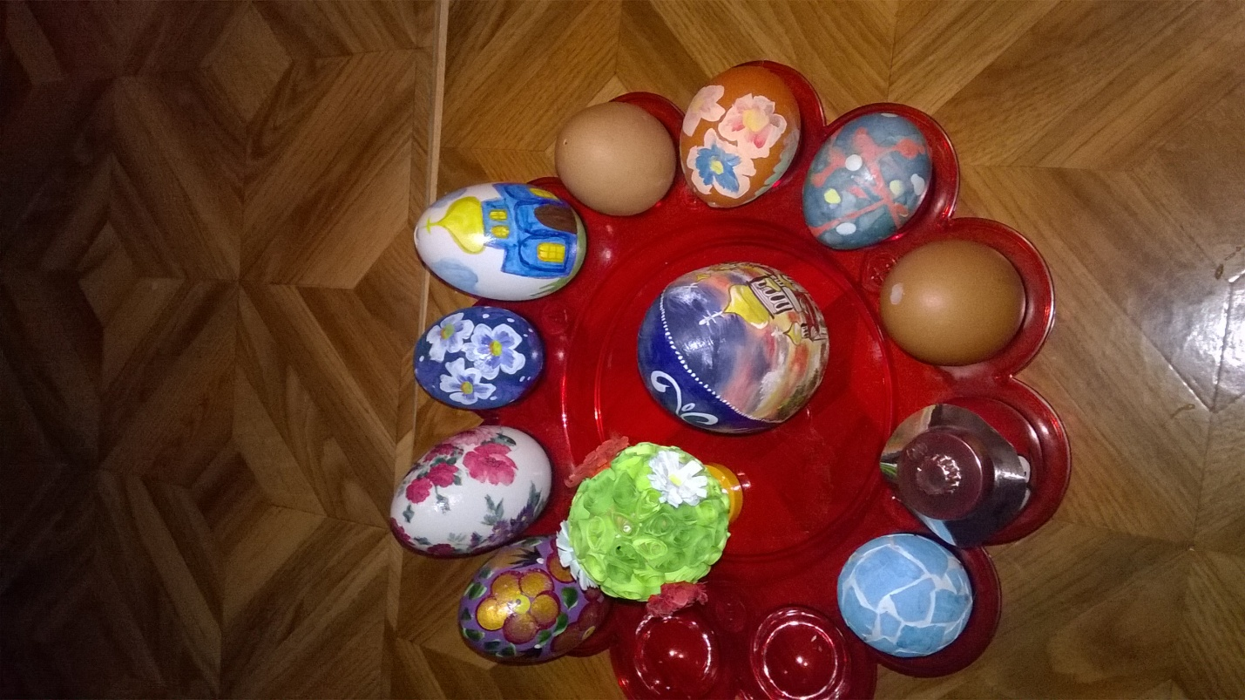
4 . Практическая часть.
А теперь сами со своими детьми можете украсить яйцо способом который больше всего понравился.

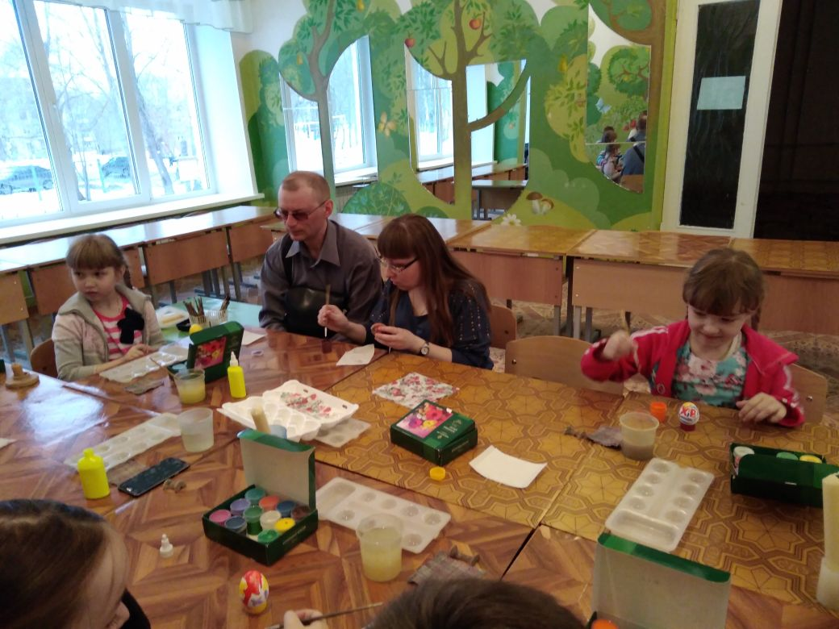
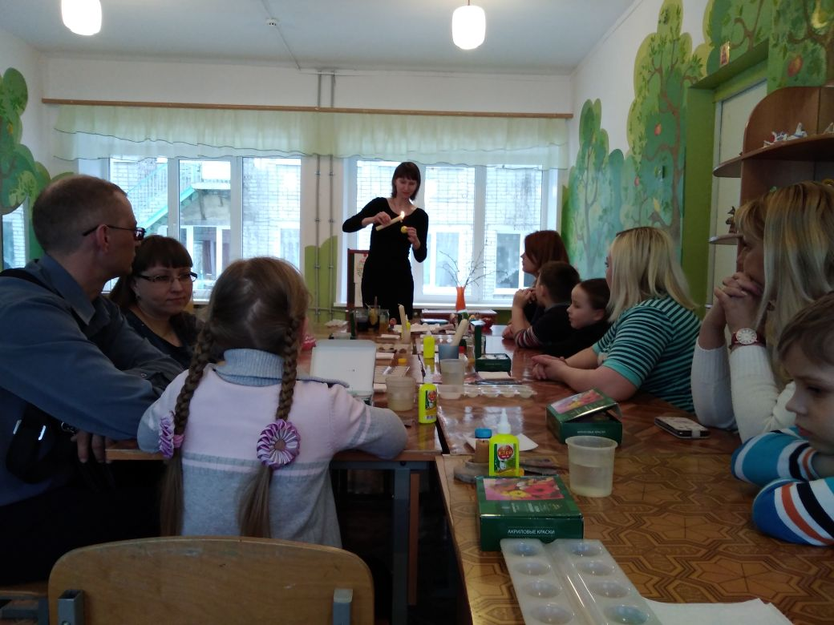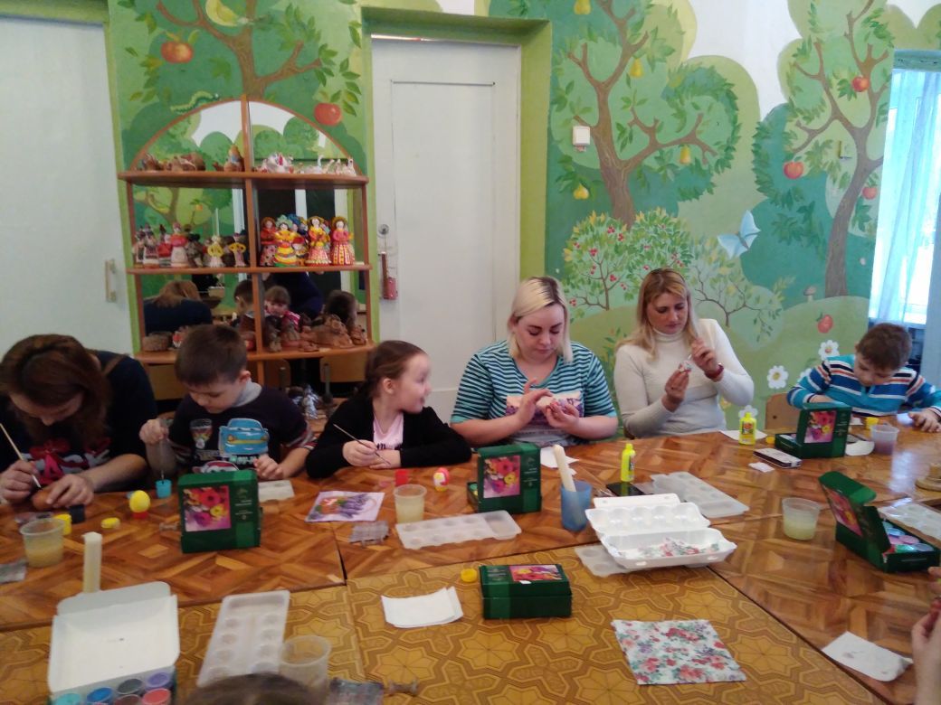
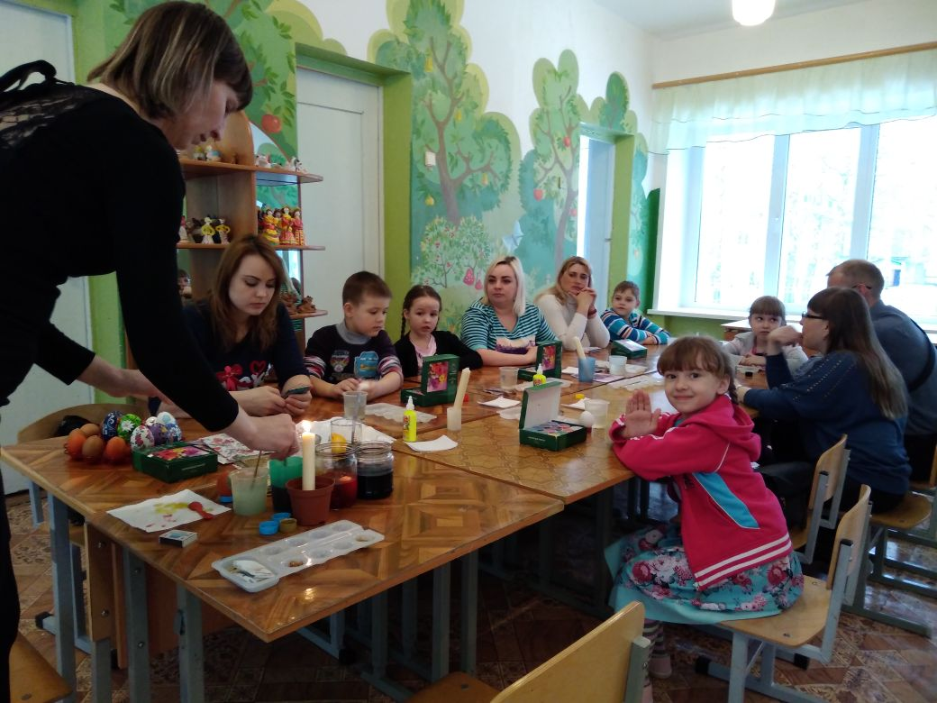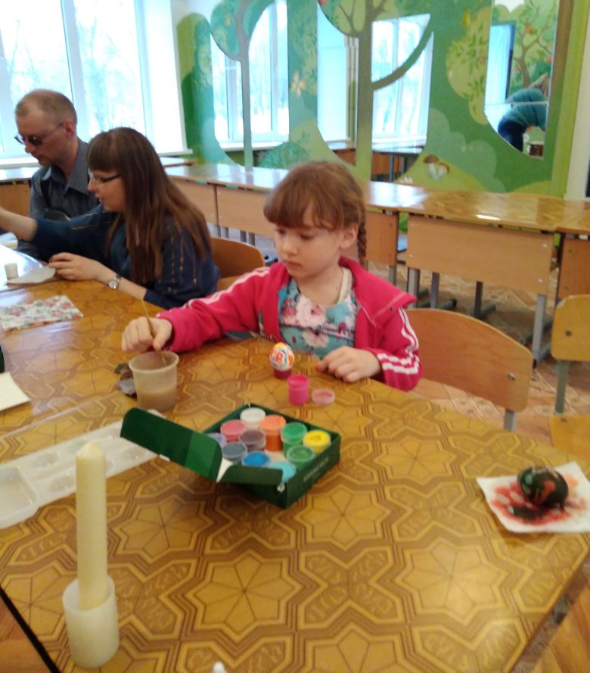5 . Итог занятия.
Очень красивые крапанки, писанки, крашенки у вас получились. Видно, что все поработали с душой! На этом наше занятие заканчивается. Спасибо за внимание. Надеюсь, вы узнали для себя что то новое, полезное, интересное.
Успехов и хорошего настроения!
Светлой Пасхи!
Радости вам и вашим семьям!

